|  |
| --- |
| **Onderwijs en GGZ versterken elkaar, om passend onderwijs mogelijk te maken voor ieder kind.** |
| Betrokkene: Marijke Vellekoop -Triversum-, Hanke Dierdorp -GGZ-NHN-, Aafke Pinedo -Samenwerkingsverband Noord Kennemerland-, Esther Elfrink -Parlan Jeugdhulp- |
| Versie: 08-07-2019 |
| Reguliere basisscholen in Alkmaar en Heerhugowaard. Ongeveer 75 scholen. |
| De betrokken jeugdzorgorganisaties die in de uitvoering betrokken zullen zijn: Triversum en De Praktijk (onderdeel van Parlan). |
|  |

**Welke problemen ondervinden reguliere basisscholen in Alkmaar en Heerhugowaard?**

In augustus 2014 ging de wet passend onderwijs van kracht. Uitgangspunt van het passend onderwijs is dat schoolbesturen de verantwoordelijkheid nemen om voor ieder kind een passend onderwijsaanbod te realiseren. Onderwijs en ondersteuning zouden moeten aansluiten op de behoefte van het kind. De realiteit is dat er een groei zichtbaar is van kinderen die uitstromen uit het reguliere onderwijs. Het speciaal basisonderwijs heeft er in 2018 ruim tweeduizend leerlingen bij gekregen. Voorzitter Wim Ludeke van het Landelijke Expertisecentrum Speciaal Onderwijs (Lesco) zegt in de krant dat bij de reguliere basisscholen de rek eruit is: ‘Leerkrachten hebben met alle goede wil geprobeerd kinderen binnenboord te houden, maar dat lukt niet meer.’ [1]

Op reguliere scholen kunnen docenten handelingsverlegenheid ervaren bij leerlingen met gedragsproblemen. Het samenwerkingsverband en J & G coaches onderschrijven dat de sociaal-emotionele leerlijn op scholen vaak onvoldoende vorm krijgt. We willen vanuit jeugdhulp inspelen op deze leerlijn om preventief in te spelen op vragen rondom gedrag van kinderen. Hiermee willen we voorkomen dat het gedrag een ‘probleem’ gaat worden wat niet past binnen passend onderwijs.

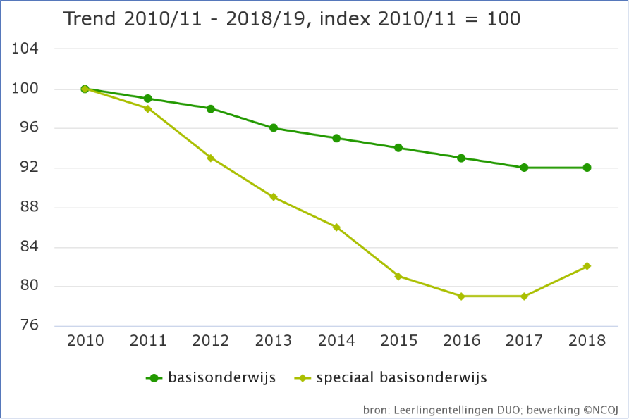

Uit gegevens van het Nederlands Centrum Onderwijs Jeugdzorg is te zien dat het aantal leerlingen op het speciaal basisonderwijs stijgt.[2]

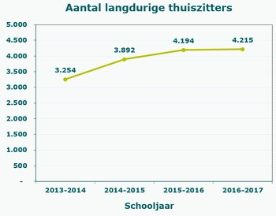De laatste jaren is er ook nog steeds een stijging zichtbaar van langdurige thuiszitters.[3] Vaak zijn dit kinderen die niet meer passen in het systeem van school maar waar ook nog geen ander passend aanbod voor is gevonden.

**Wat gaan we doen?**

We willen een team samenstellen van een WO opgeleide psychologe/orthopedagoge vanuit Triversum en een HBO opgeleide pedagogische hulpverlener vanuit Parlan. We noemen dit team, de GGZ-Experts. We zetten de psychologe/orthopedagoog in voor diagnostiek/observatie en om een advies uit te brengen. Het advies kan zijn: een korte interventie door de pedagogische hulpverlener, praktische handelingsadviezen voor de leerkracht en/of ouders, een aanmelding bij specialistische jeugdhulp. Indien het kind op een wachtlijst komt te staan voor specialistisch jeugdhulp zal de pedagogisch hulpverlener vanuit Parlan in de tussenliggende periode op school een plan van aanpak opstellen i.s.m. de psycholoog/orthopedagoog, ouders en school. De pedagogisch hulpverlener voert het plan, de begeleiding van het kind, uit op school en trekt samen op met de professionals van de school en ouders.

**Tot welke resultaten kan het leiden?**

* Expertisevergroting Intern begeleiders, leerkrachten en onderwijsassistenten
* Snelle interventie op de werkvloer (hulp- en zorgvragen herkennen en tijdig oppakken)
* Inzet concrete expertise
* Directe handelingsadviezen aan leerkrachten
* Monitoring opbrengsten
* Voorkomen van escalatie van gedrag en het traject van de-escalatie inzetten
* Opstarten interventies tot de start hulpverlening
* Minder uitstroom uit regulier basisonderwijs omdat er met behulp van jeugdhulp een passend aanbod geboden kan worden.

**Hoe voegen we in het onderwijssysteem?**

|  |  |  |  |
| --- | --- | --- | --- |
|  | **Wat gaan GGZ NHN/Triversum en De Praktijk doen? (Deze partijen noemen we GGZ-expert)** | **Wie zijn betrokken?** | **Beoogd resultaat** |
| **Stap 1** | Vanuit het SWV 5 werkgebieden (groepen scholen) waarbij een consulent betrokken is. Minimaal 1 keer per jaar, zo mogelijk vaker, sluit een deskundige vanuit de GGZ aan bij een casuïstiek-overleg van de IB-ers van deze scholen waar ook de CJG-coach bij aansluit. Bij deze bespreking is de client anoniem.  Een vervolg vindt plaats op de school n.a.v. de casebespreking/hulpvraag.  Indien nodig, kan er tussentijds meegedacht worden. | IB-ers  Consulent SWV  J&G Coach  GGZ-expert  Ouders | Deskundigheidsbevordering: Versterken en vergroten van elkaars expertise.  Korte lijntjes met gespecialiseerde jeugdzorgaanbieders.  Een vertrouwd gezicht op school.  Preventief: Aan de hand van casussen, niet pas op het moment dat school vastloopt, maar al eerder in het traject  Voorkomen van uitval van de leerling  Pré-advies richting hulpverlening door GGZ-deskundige |
| **Stap 2** | Indien ouders toestemming geven kan er een observatie in de klas worden uitgevoerd door de GGZ-expert. De uitkomst van de observatie wordt met ouders en school besproken. (Dit kan ook tijdens een MDO)  Indien er een hulpvraag is of er is twijfel rondom een kind, dan kan de GGZ expert een observatie uitvoeren op school, een vertrouwde plek voor ouders en kind. Ouders en de leerkracht kunnen de GFA vragenlijst invullen [4] | Observatie door GGZ-expert  Bespreken van uitkomsten met school en ouders en/of tijdens een MDO met alle betrokkenen. | Inzicht in het functioneren van de leerling binnen de groep.  Inzicht in opvallend gedrag.  Constatering hulpvragen  Oppakken van de hulpvraag  . Het direct bespreken van de uitkomsten maakt ouders betrokken en maakt mogelijk dat er snel toegewerkt gaat worden naar een interventie of een vervolgtraject. |
| **Stap 3** | Interventie o.l.v. GGZ expert aan de hand van opgestelde doelen. Uitvoering (financiering) via gemeente en/of SWV  Afhankelijk van de uitkomsten van de observatie kan gekozen worden voor **een korte interventie**  **en/of** **een doorverwijzing met een onderzoeksvraag en mogelijke behandeling**. | Interventie door GGZ-expert in samenwerking met school  Ouders blijven betrokken gedurende de interventie | De korte interventie wordt op school uitgevoerd. De pedagogische hulpverlener kan het kind coachen in de ‘6 leerlijnen sociaal gedrag’[5] of aan de hand van ‘Leerlijnen Vakoverstijgend cluster 4’[6].  Door de interventie vindt gedragsregulatie plaats bij de leerling.  De leerkracht kan de leerling positief aansturen en gedragsescalaties van de leerling worden voorkomen.  Leerkrachten ouders kunnen de handelingsadviezen toepassen waardoor het kind in zijn gedrag is gereguleerd en het welbevinden is vergroot.  Indien het kind doorverwezen wordt en op een wachtlijst komt te staan, kan de GGZ expert alsnog op school vinger aan de pols houden en ad hoc handvatten bieden aan leerkrachten, ouders en het kind. |
| **Stap 4** | Evaluatie van de interventie | Ouders  School  GGZ-expert  Consulent SWV  J&G coach | We evalueren of de interventie heeft bijgedragen aan de ondersteuningsbehoefte van de leerkracht, aan het beantwoorden van de hulpvraag van kind, ouders en of de onderwijsbehoefte van het kind passend is.  De opbrengst en doelen worden geëvalueerd, in kaart gebracht. Zo nodig wordt de werkwijze aangepast |
| **Stap 5** | Afronden of doorverwijzen, beslissing onderwijsrichting door SWV maar wel in samenspraak met alle betrokkenen.  TLV-aanvraag door SWV  Deze keuze wordt middels een MDO met alle betrokkenen gemaakt.  De TLV-aanvraag wordt gedaan bij het SWV. Deze geeft de TLV af voor de voorziening.  GGZ-expert: kan als onderdeel van het MDO adviseren in passende hulpverlening | Ouders  School  Het MDO met alle betrokkenen bepaalt de voorziening | In de afronding moet helder worden of de interventie stopt of dat er iets anders nodig is.  Bij afronding zijn de doelen bereikt. |

1. AD, Ellen van Gaalen, 03-01-19

   <https://www.ad.nl/binnenland/weer-meer-kinderen-naar-speciaal-onderwijs~ab23cb3a/>
2. Nederlands Centrum Onderwijs en Jeugdzorg <https://www.ncoj.nl/factsfigures/onderwijs/2018/result/show_xyz02>
3. Nederlands Jeugdinstituut

   <https://www.nji.nl/nl/Actueel/Nieuws-van-het-NJi/Maatwerk-nodig-om-thuiszitten-tegen-te-gaan>
4. GFA-instrument (gedragsfunctie analyse) van Peter de Vries
5. CED groep educatieve diensten, Leerlijn sociaal gedrag voor de leerroutes arbeid en dagbesteding, Doorgaande leerlijnen gebaseerd op de kerndoelen voor SO en VSO, Augustus 2018
6. CED groep educatieve diensten, Leerlijnen Vakoverstijgend cluster 4